 T.C.
PAMUKKALE ÜNİVERSİTESİ
SAĞLIK ARAŞTIRMA VE UYGULAMA MERKEZİ
“Sağlıklı yaşam, mutlu bireyler, güler yüzlü toplum”

ANESTEZİ YOĞUN BAKIM HASTA YAKINI BİLGİLENDİRME BROŞÜRÜ
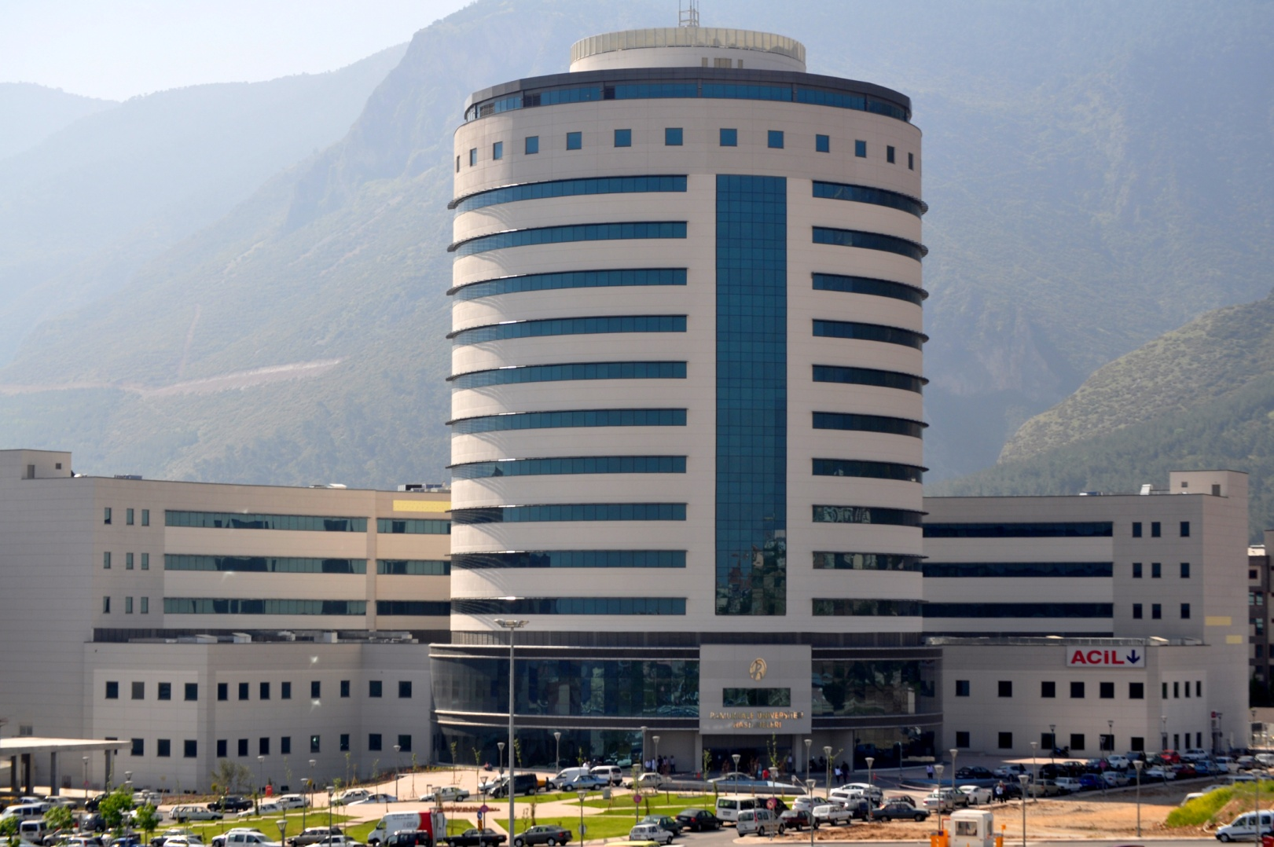

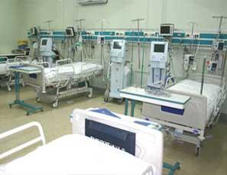
GEÇMİŞ OLSUN !!!!
Yoğun bakım üniteleri, yaşamsal fonksiyonları hayati risk taşıyacak derecede bozulmuş kritik hastalara hizmet vermek üzere düzenlenmiş özel hastane alanlarıdır.
Yoğun bakım ünitelerinde hekim ve hemşire hizmeti 7 gün 24 saat kesintisiz sürmektedir.
Bu ünitelerde hastanızın yaşamsal bulguları devamlı izlenmekte, kaydedilmekte ve değişen durumlar için tedaviler yeniden planlanmaktadır.
Hastanızın güvenilir ellerde olduğundan emin olabilirsiniz.
Burada en büyük görev hekim ve hemşireye düşer. Yoğun bakım ekibi verdikleri hizmet düşünüldüğünde vefakar insanlardır. Yoğun bakım kurallarına uyarak yoğun bakım ekibine yardımcı olmak minnetinizin ve takdirinizin bir göstergesi olabilir.
1)Hastanız içeriye girdikten hemen sonra yoğun bakım yatağına alınır.
2)Solunumsal sıkıntısını gidermek için öncelikle yüze takılan maske ya da burna takılan kanül yardımı ile oksijen verilir.
3)Gerekli durumlarda ve bilinci kapalı hastalarda solunumu sağlamak amaçlı soluk borusuna bir tüp yerleştirilir. Hastaya bu sırada acı çekmemesi için anestezik ilaçlar verilir. (hasta uyutulur)
Ağzına tüp yerleştirilen hasta solunum cihazına (mekanik ventilatör, respiratör) bağlanır. Yani hastanızın kendi çabasıyla yaptığı solunum yeterli olmadığı için mekanik bir cihazla ona destek sağlanıp oksijen ihtiyacı karşılanır.
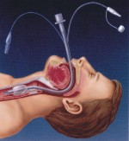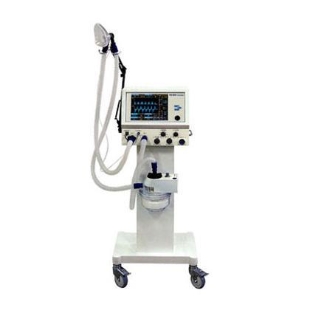
Entübasyon işlemi mekanik ventilatör
4)Hastanız solunum cihazına bağlanırken aynı anda hastanın kalp atımını, tansiyonunu, solunumunu, kandaki oksijen seviyesini görmek, hastaya doğru müdahale edebilmek için gövdesine elektrotlar yapıştırıp, koluna tansiyon manşonu, parmağına prop takılıp hastanın başındaki çizgi ve sayıları gösteren ekran olan monitöre bağlanır. Hemşire ve Doktorlar tarafından hastanızın klinik durumu monitör sayesinde sürekli takip altında tutulur.
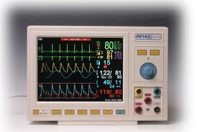
Monitör

5) Hastanızın acil(solunum, monitarizasyon) ihtiyaçları karşılandıktan sonra hemşirelik bakım ve uygulamaları başlar;

- Hasta durumunu gözlemlemek (ciltteki değişiklikler), fiziki muayene yapmak, ateşini kontrol altında tutabilmek, dışarıdan gelebilecek enfeksiyonları önlemek ve hastaya monitör kablolarını bağlamak amacıyla kıyafetleri çıkartılır.
- Kıyafetleri, kişisel eşyaları (yüzük, kolye, saat, para, cüzdan, muska, protez, diş vb)çıkartılarak hemen sonrasında hasta yakınlarından(birincil yakın)birine imza karşılığında teslim edilir.
- Hasta saçından ayak tırnağına kadar anormal bir bulguyu saptamak adına fizik muayene yapılır.
- Hastada bulunan yatak yarası, hareket kısıtlılığı olan kol, bacak, alçı önceden geçirilmiş operasyon izleri vücudundaki şişlik, morluk, kanama vb bulgular tespit edilip hasta dosyasına kayıt edilir.
- Hastanızın tüm vücudu duru suyla ıslanmış pamukla personel ve hemşire eşliğinde silinir. Hastanın herhangi bir idrar ve büyük abdest(gaite)kaçırma ihtimaline karşın altına hasta bezi bağlanır. Yatak koruyucu örtü serilip temiz çarşaf serilir. Yastıklarla desteklenerek pozisyon verilir ve üzeri örtülür.

- Hastanın serum ve ilaç tedavi için damarına bir kanül yerleştirilir ve hastanın hareketiyle yerinden çıkmaması için tespit amaçlı nonnalerjik flaster ile bantlanır. Doktor istemine göre hasta için gerekli serum hasta başındaki cihazların yardımıyla hastaya gönderilir. Hastanın damar yolu gerektiğinde birden fazla açılabilir.

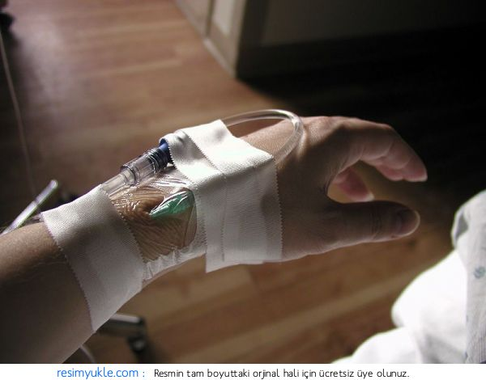

Sonrasında; Hekim uygulamaları başlar.

- Hastanın sindiremediği mide içeriğinin boşaltılması, akciğerlere kaçmaması için ve beslenme amacıyla (hastanın ağzında tüpü olduğu ve ağzından beslenemeyeceği için) burundan yemek borusuna doğru uzanan bir hortum takılır. Bu hortum hastanın hareketiyle çıkmaması için burnuna ve omzuna tespit edilir. Daha sonra Doktor orderine göre hastanızın gereksinimine göre ilgili beslenme türü hastanın başındaki özel bir cihaz aracıyla hastanıza verilmeye başlanır.
. 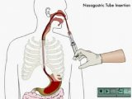

- Hastanın saatlik idrar takibi yapabilmek, hastaya giren-çıkan sıvıyı takip edebilmek ve sıvı dengesini sağlayabilmek için idrar sondası takılır. Sondanın ucuna mekanik bir kap yerleştirilir.

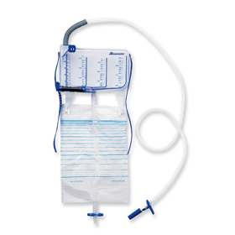

- Tansiyon sorunu olan hastanızda anlık ve en doğru tansiyon ölçümünü görebilmek için aynı zamanda kanındaki oksijen-karbondioksit oranlarını bilmemizi sağlayan kan gazı ölçümü açısından anlık kan almamız için arter takılır. Arter bir set ve kablo yardımıyla monitöre takılır.

- Hastanın vücudundaki sıvı dengesini ölçmek, birden fazla sıvı(serum)göndermek, kan ve kan ürünlerini verebilmek, hastanın burnundan beslenemediği durumlarda özel beslenme ürünleriyle damardan besleyebilmek için vb boynundan veya kasık bölgesinden veya göğüs kafesi üzerinden damara girilip kalbine uzanan, bir kateter takılır. Hastaya bu işlem sırasında acı ve ağrı duymaması için(lokalanestezik)ilaç yapılır

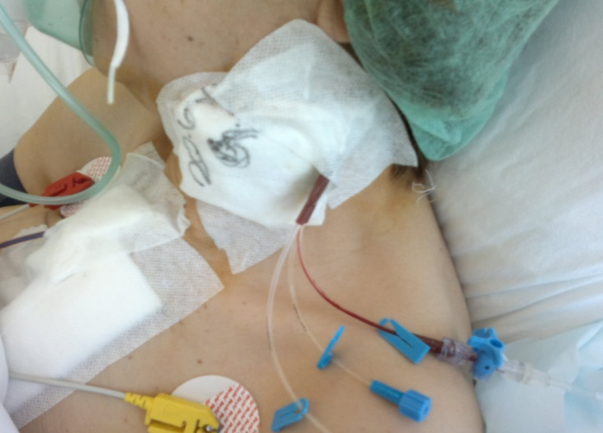

Tüm bu uygulamaların hastanızda hepsi ya da gerekmediği için sadece bir kaçı olabilir.
Tüm bu işlemler ve uygulamalar sırasında ve sonrasında hastanın tedavisi başlar.

- Hastanın solunum parametleri takip edilir, kan gazına göre mekanik ventilatörün ayarları gün içinde sürekli gözden geçirilir. Cihazdan en kısa zamanda çıkartılıp kendi kendine soluk alıp verebilmesi için tedavi planlanır.
- Hastanın vital bulguları monitör aracılığıyla sürekli takip edilir, anormal bulgular tespit edilip tedavi edilir.
- Hastaya hekim ve hemşire günde iki kez fizik muayene yapar.
- Uzman Doktor ve bölüm asistanları günde en az iki kez vizit yapar.
- Bölüm sorumlu hekim ve profesörü günde en az iki kez vizit yapar, her türlü tedavi değişikliği ve acil durumda kendileri bilgilendirilir.
- Hastanın order ve ilaç tedavisi sürekli hastanın klinik ve laboratuar sonuçlarına göre gözden geçirilir.
- Hastanın balgamını atamamasına bağlı solunum yolunun tıkanmasını önlemek ve yeterli oksijen alabilmesini sağlamak için hastanın entübasyon tüpü aspire edilerek temizlenir. Bu işlem gerektikçe sık aralıklarla yapılır,

- Hastanın beslenmesi takip edilir. Hastaya en iyi tolere edebileceği bir beslenme ürünü belirlenir. Ağızdan veya burundan sonda ile besleneme durumu tespit edilir, bu durumda hasta damardan beslenir. Hasta başındaki bazı serumlar veya beyaz renkli torbadaki ürün bu amaç için kullanılır.
- Yatak yarası açılmaması, dolaşımının hızlanması, akciğerdeki sekresyonların (balgam)daha rahat atabilmesi için hastaya iki saatte bir sağa-sola -düz çevirme işlemi (pozisyon verme)yapılır. Bu işlem hemşire ve personel ile birlikte yapılır.
- Hastanın vücut hijyenini sağlamak ve enfeksiyonu en aza indirgemek amaçlı günde 2*1(sabah saat 11:00 gece saat 22:00 bakım saatleridir.)genel vücut bakımı verilir. Hastanın bu sırada ve gerektiğinde tırnak kesimi, saç, sakal koltukaltı, perine bölgesi personel tarafından tıraşlanır. Bu işlemler için gerekli malzemeler sizden istenir

- Hastaya haftada iki kez vücut banyosu verilir. Yatak başı banyo yaptırılır.

- Decibütüs(yatakyarası)değerlendirilir. Pozisyonlama,havalı yatak,cilt bakımı ..vs uygulamaları yapılır. Hastanın genel sağlık durumu kötü olduğunda hastanın vücudunda bu önlemlere rağmen yara açılabilir. Bu durumda hastaya yara bakımı yapılır.

- Hastanın genel durumu ve şuurunun bozulması durumunda öncelikle kendine üzerindeki takılı ekipmana ve başındaki cihazlara zarar vermemesi açısından kontrolü sağlamak için doktor istemi ile kolları ve ayakları tespit etmek amaçlı bağlanabilir. Şuur durumu düzelince hasta serbest bırakılır.

Uzun dönem hasta yatışında:

- Hastanın 7 günden uzun yatması, mekanik cihazdan çıkamaması vb. nedenlerle uzun yatışlarda trakeostomi açılır.
- Uzun yatışta midesine küçük cerrahi bir işlem ile kalıcı sonda yerleştirilir. Bu işlemler için daha detaylı bilgi alabilirsiniz.

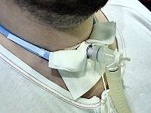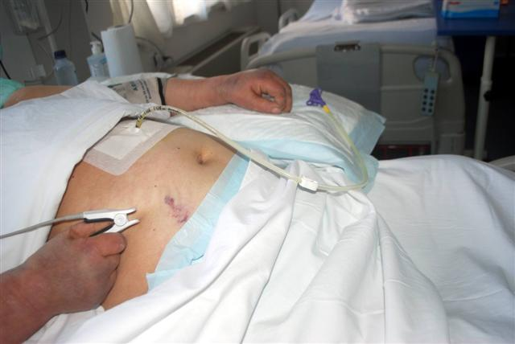

TABURCULUK

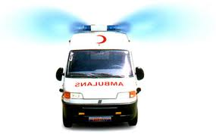

Eve taburcu durumunda;
- Taburcu işlemlerinde ünite dışındaki ayrı bir odada taburcu eğitimi verilir. Bir hafta ya da daha kısa sürede hastanız ile birlikte kalmanız verilen eğitimin gözlem ve değerlendirilmesi yapılır.
- Taburculuk ile ilgili hastanın kullandığı cihaz, ilaç, malzeme, reçete ve raporları yapılır.
- Sizin bu cihazları temininiz ve ev ortamını hazırlamanız için süre verilir.
- Hastanız bir ambulans ile doktor eşliğinde evine götürülür.
Başka bir sağlık kurumuna taburculuk

- Hastanın epikriz ve hemşire transfer formu, hastayla birlikte gönderilir.
- Hastanız bir ambulans ile doktor eşliğinde nakledilir.
- Hastanın bakımı ile ilgili kısa bir eğitim verilir.

Hastane içi servis değişikliği
Hastanın genel durumu düzelip, yoğun bakım ihtiyacı kalmadığında: yoğun bakımdan hemşire nezaretinde hasta yakınları aranarak ilgili servise sevk edilir.

Hastanın vefatı durumunda

- Hastanın genel durumu kötüleştiğinde size mutlakla bilgi verilir.
- Hastanın vefatı durumunda ayrı bir bölümde size bilgi verilir.
- Hastanın vefatı durumunda diğer hasta ve hasta yakınları açısından metanetli olmanız gerekmektedir.
- Hastanın vefatı durumunda cenaze işlemleri için idari amirlik birimine başvurmanız gerekmektedir

- Cenaze herhangi bir yakınına ulaşılamadığı durumda hastane morguna kaldırılır. Cenaze yoğun bakım ortamında diğer hastalar açısından çok bekletilemez.

- Naaşı eve götürmek istediğinizde, cenaze resmi işlemler bitince size teslim edilir.

BİLGİLENDİRME
Acil şartlarda yoğun bakıma alınan hastaların yakınlarına; hastanın durumu, ön tanısı, yapılması planlanan işlemler ve oluşabilecek sonuçlarıyla ilgili bilgi sorumlu doktor tarafından verilir.
Aynı zamanda hasta yakınlarından da hastanın öz geçmişi, geçirdiği hastalıklar,tıbbı öyküsü vb.. detaylı bilgi istenir

1. Yoğun bakımda yatan hastalar hakkında telefonla bilgi verilemez. Giriş kapısında bulunan bölüme ait tel numarası sadece irtibat için kullanılır.

2. Yoğun bakımda takip edilmekte olan tüm hastalar hakkında, hasta yakınlarına yoğun bakım önünde saat 11.00 de sorumlu yoğun bakım doktorları tarafından bilgi verilir.

3. Hastanın takiplerinde beklenen ya da beklenmedik olumsuz bir durum gelişmesi halinde hasta yakınlarına anons edilerek veya sizin irtibat için bıraktığınız telefon numaralarından size ulaşılarak bilgilendirme yapılır.

4. Hastaya acil ya da planlı cerrahi girişim kararı verilmesi durumunda hasta yakınlarına telefonla ulaşılarak bilgi verilir, resmi onam alınır.
5. Hasta servise geçeceği zaman hasta yakınlarına ulaşılarak bilgi verilir.
- Hastanın başka bir bölüm / branş veya başka bir hastaneye yönlendirilmesi durumunda hasta yakınlarına bilgi verilir.

ZİYARET

1.Yoğun Bakım ünitesinde yatan hastaları enfeksiyondan koruyabilmek için, günlük rutin hasta ziyareti yoktur. Hastanızı çarşamba ve cumartesi günleri saat 14:00 de görebilirsiniz. Ziyaretçi sayısı ve süresi enfeksiyon nedeniyle kısıtlı tutulmaktadır. Bu konuda anlayışınızı bekliyoruz.
1.derece yakınları öncelikli olmak üzere, hasta yakınlarından sadece 1 (bir) kişinin, 1 kez hastayı ziyaret etmesine izin verilmektedir.

2. Yoğun bakım ziyaretleriniz sırasında size verilen özel giysileri giymeniz gerekmektedir. Yoğun bakıma girmeden önce ve ziyaret tamamlandığında mutlaka el hijyenini sağlamak gerekmektedir. Bu önlem sizi ve hastanızı enfeksiyonlardan korumak içindir.

3.Ziyaret sırasında aşırı ses, heyacan ve duygusallığın hastanızın durumunu olumsuz etkileyeceğini bilmelisiniz. Bununla beraber uygun koşullarda yapılan ziyaretlerin hastanızın moralini yükselterek hastalığı ile mücadelede ona destek olacağı da bir gerçektir.

2. Yoğun Bakım ünitesinde olası bir acil müdahale durumunda hasta ziyaretine izin verilmemektedir.
3. Doktorlarımızın iş yoğunluğunu da düşünerek, hasta hakkında düzenli bilgi akışının sağlanabilmesi için hastanın yakınları arasında birinci derece akrabalık ilişkisi bulunan yalnızca bir veya iki kişinin doktor ile irtibatta olmasına dikkat edilmelidir

SİZİN YAPMANIZ GEREKENLER

- Hastanıza ait önemli bilgileri geçirmiş olduğu hastalıkları ve öyküyü ilgili hekim ve hemşireye mutlaka gecikmeden veriniz.

- Size ulaşılabilmemiz için telefon numarası bırakmalısınız.

- Size verilen evrakları, izin belgesini dikkatli şekilde okuyup anlamadığınız konuları sorabilirsiniz. Onam evrağına imza atmanız gerekmektedir.

- Hastanızın kişisel bakım ihtiyaçları için gerekli şampuan, permatik vücut jeli yatıştan sonra 1 gün içinde tedarik ediniz.

- İzinsiz içeri girmeyiniz, yoğun bakım kapısına ziyaret ve bilgilendirme harici gelerek beklemeyiniz.

- Hastanın kullandığı ilaç ve özel eşyaları (kulaklık, gözlük, takma diş vb lütfen görevlilere teslim ediniz.

- Hastanızın tedavisinde kullanılan ilaçların bazıları eczanede bulunmayabilir. Bu ilaçlar size dış reçete yazılarak dışarıdan temin etmeniz istenebilir.

Hep Birlikte Sağlıklı Yarınlara…

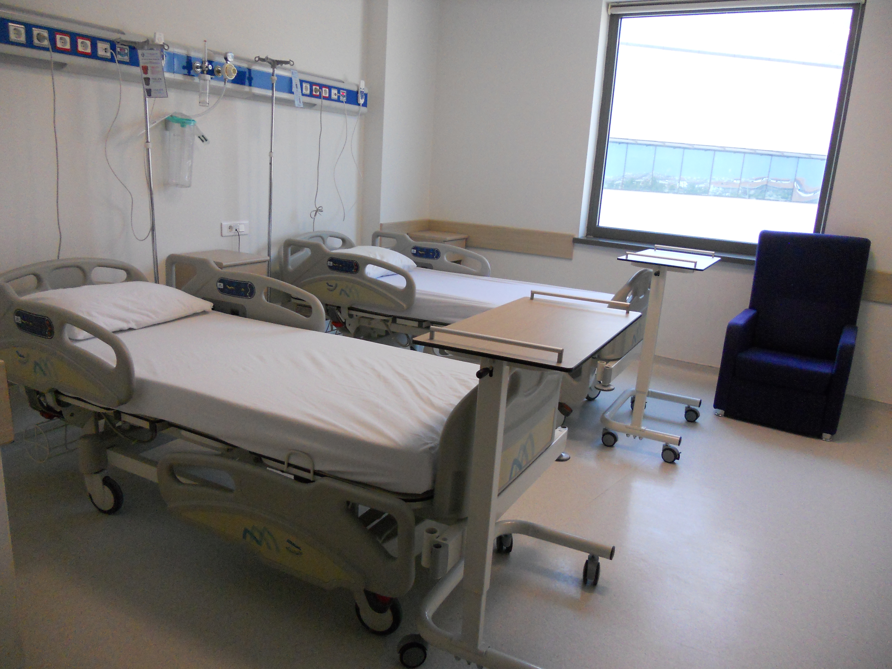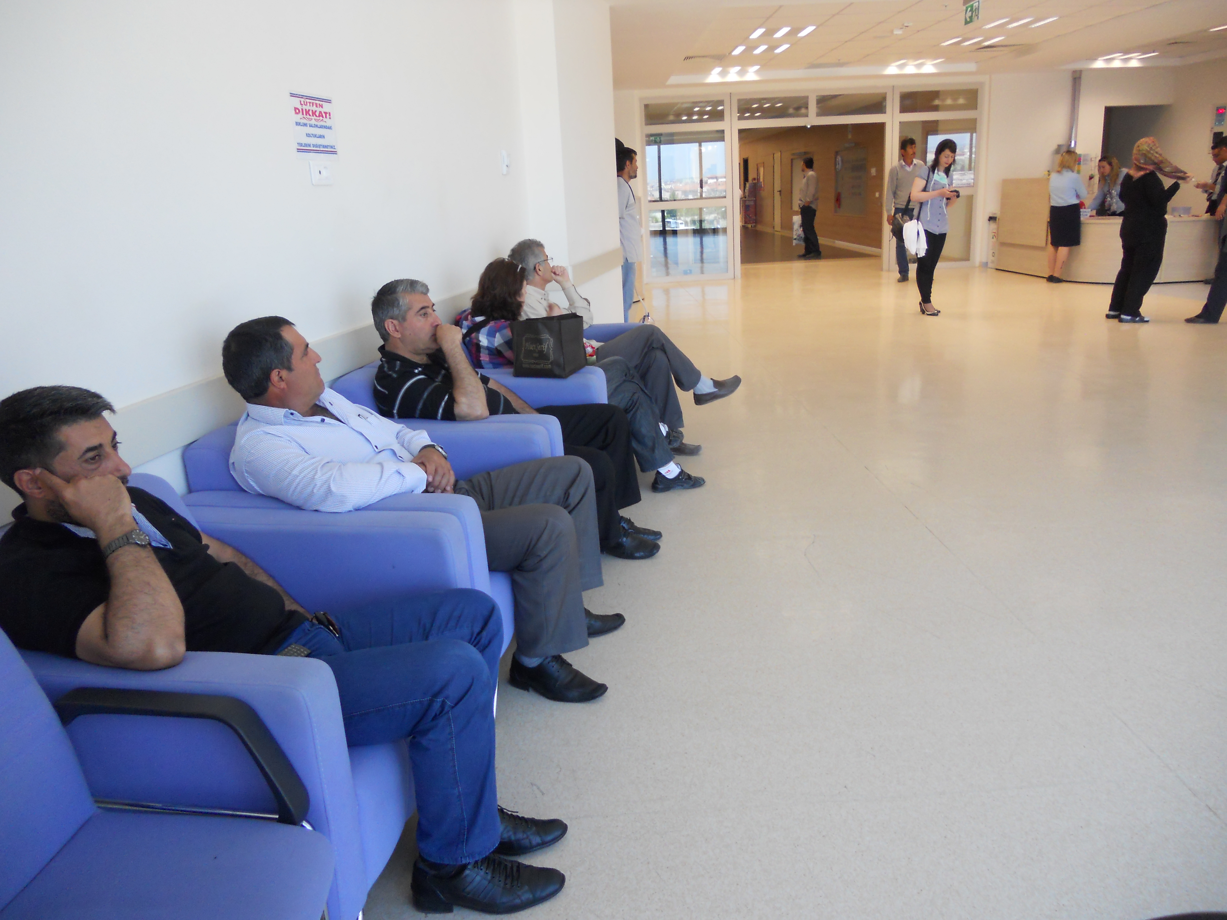

Hasta Konforunu ve Rahatlığını Ziyaretçiler ve Refakatçiler için
Sağlayan Odalarımız Uygun Bekleme Salonları

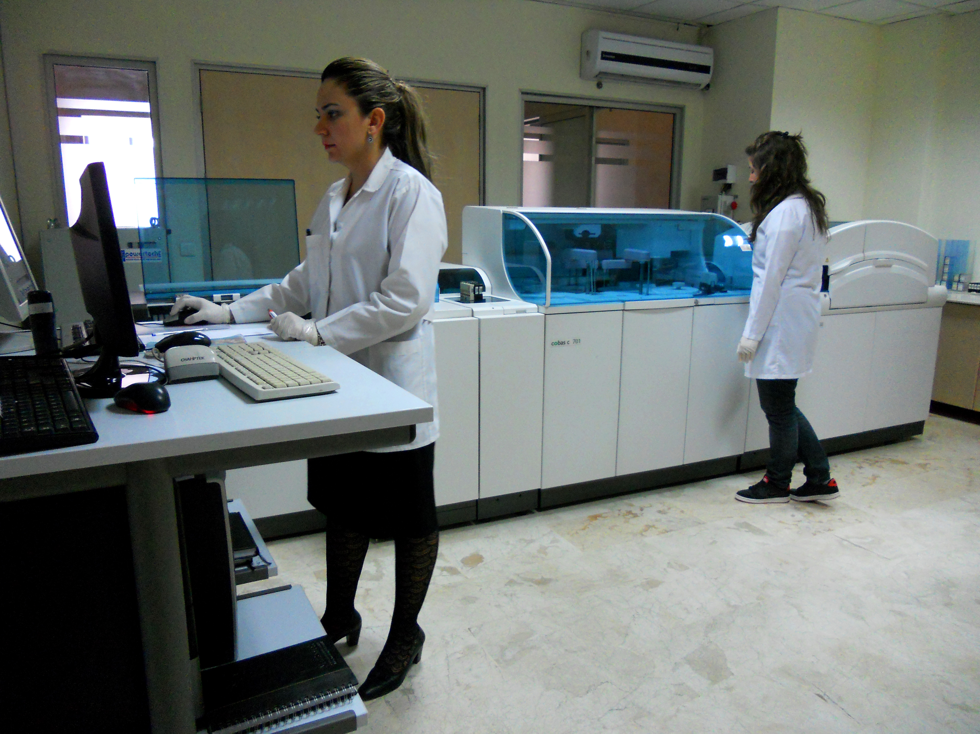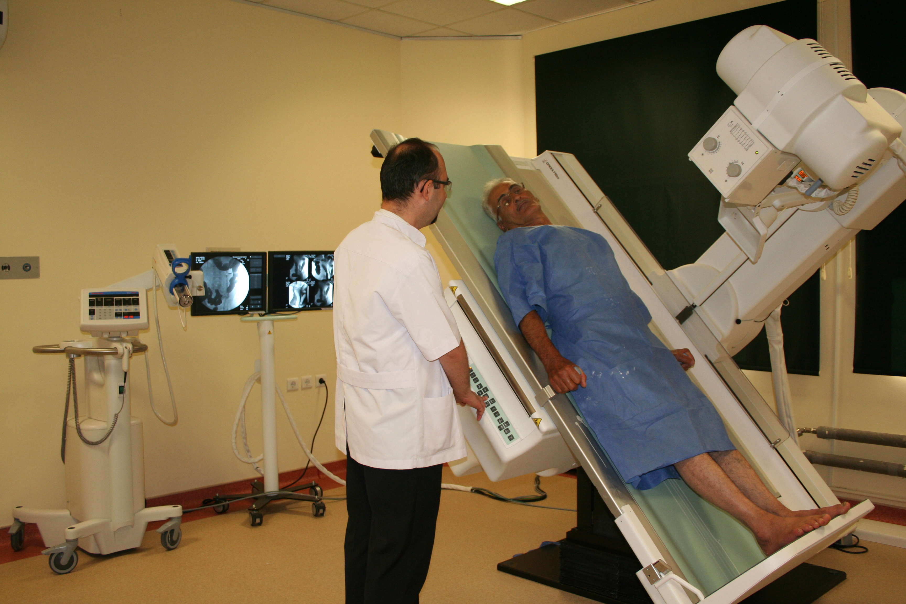

Modern Laboratuvarlar Gelişmiş Tanı ve Tedavi Üniteleri
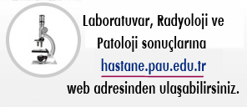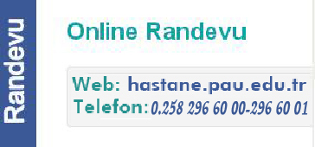

İLETİŞİM Pamukkale Üniversitesi Hastanesi Kınıklı Kampüsü
Acıpayam - Antalya Asfaltı Üzeri
Kınıklı - Denizli

Memnuniyet, Öneri ve Şikayet
infohastane@pau.edu.tr

